免疫のお話 『アナフィラキシー』 編

**ドラッグレター（２０１９年　１２月号）**

2年生

**アナフィラキシーが起こったときの対処法**

[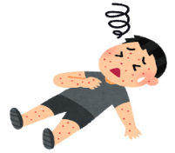](https://3.bp.blogspot.com/-fQOh-O0GI3s/VXOUcdqgNkI/AAAAAAAAuK8/ymdrp_h3HD0/s800/sick_anaphylaxis.png)

***＜ アナフィラキシーとは ＞***

・原因物質が体内に侵入後、5～30分で

全身に症状が出る強いアレルギー反応

のこと

・食品、ハチ毒、医薬品などが原因で

起こることが多い

***＜ 症状（複数同時にみられます）＞***

・体中に赤み、ぶつぶつが出る

・くしゃみや強い咳が出る

・顔が青白くなり、立っていられない

・ゼーゼーする呼吸

・腹痛、吐き気　　　　　　　など

**アナフィラキシーが**

**起こった…**

救急車を

呼んだ場合

救急車を

呼ばない場合

**アナフィラキシー症状が**

**少し回復**

**アナフィラキシー症状が**

**少し回復**

**医薬品の**

**エピペンを使用**

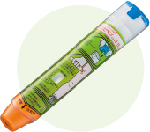[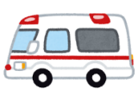](https://2.bp.blogspot.com/-LOjEN9FxWD0/WI1zI6HDEFI/AAAAAAABBWs/y_IOFjlzqB8aOzKFev9mUgs7jhk3d1EZwCLcB/s800/car_side_kyukyusya.png)

その場で

安静にする

救急車で

病院へ搬送

[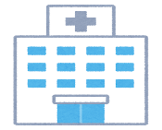](https://3.bp.blogspot.com/-Li3usK383MU/VkcaoNVQvXI/AAAAAAAA0d0/wFIDnj46JVU/s800/tatemono_hospital2.png)

**医師の診察・治療を**

**受けることができる**

**医師の診察・治療を**

**受けることができない**

[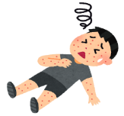](https://3.bp.blogspot.com/-fQOh-O0GI3s/VXOUcdqgNkI/AAAAAAAAuK8/ymdrp_h3HD0/s800/sick_anaphylaxis.png)

**再びアナフィラキシーが**

**起こっても対処できる**

**（または、再発を回避できる）**

**再びアナフィラキシーが**

**起こったら対処できない**

アナフィラキシーは、医薬品のエピペンを使用した後でも、再び起こることが

あります。エピペンは、あくまで病院へ搬送するまでの時間を稼ぐためのものです。そのため、エピペンを使用した後はすぐに救急車を呼び、病院へ搬送する必要が

あります。

健康やお薬などについて、気になることがある方は、相談薬局・出張相談会で薬剤師に気軽にお尋ねください。

作成・発行元

**《 －出張相談会－　 保健室に学校薬剤師が来ます 》**

ドラッグレターの内容、医薬品や健康、薬物乱用など

について、相談・聞きたいことがある人は保健室まで！

**●月●日　　●時●分　～ ●時●分**